In dit V.v.V. Nieuws…

- Agenda
- Van de bestuurstafel
- Uitslagen en verslagen Feestweek 2019
- Nieuws van Sportvereniging Nieuweroord
- Filmmiddag basisschoolkinderen
- Kinder Bijbel dagen
- Workshop Krijtbord Styling
- Algemene ledenvergadering V.v.V.
- Klaverjas marathon
- Stay Tuned Festival
- Winterfair Geref. Kerk
- Lidmaatschap V.v.V. Nieuweroord
- Colofon

Oud papier | Zaterdag 12 oktober
Klaverjassen | Vrijdag 18 oktober
Filmmiddag basisschoolkinderen | Woensdag 23 oktober
Workshop Krijtbord Styling | Vrijdag 1 november
Inleveren kopij V.v.V. Nieuws | Zaterdag 2 november
Oud papier | Zaterdag 9 november
Algemene ledenvergadering V.v.V. | Dinsdag 5 november
Klaverjasmarathon | Zaterdag 23 november
Sinterklaasfeest | Zaterdag 30 november
Zwemfeest jeugd t/m 14 jaar | Vrijdag 6 december
Kerstmarkt | Zaterdag 07 december
Kerst Bingo en Klaverjassen | Zaterdag 14 december
Oud papier | Zaterdag 14 november

Het volgende V.v.V. Nieuws komt uit
vanaf 14 november 2019
Kopij kan ingeleverd worden tot zaterdag 2 november.

Heeft u ook nog teksten, een activiteit, wissewasjes,
leuke foto’s of iets voor de agenda?
Mail het naar de redactie: vvvnieuws@gmail.com

Van de bestuurstafel

Beste dorpsgenoten,

Het is alweer even geleden dat we de feestweek hebben gehad.
We kunnen terugkijken op een zeer geslaagde feestweek.
In dit V.v.V. Nieuws kunt u de verschillende verslagen lezen van de activiteiten van de feestweek. Op wat regen na, verliepen alle activiteiten voorspoedig. Er was een gezellige sfeer en waren alle deelnemers bloedfanatiek.
Met als uiteindelijke winnaar: De Hoogeveense Vaart.

Ging er dan niks mis in de feestweek…..? Nou, eigenlijk heel weinig. Alleen op de zaterdagavond kwam het spontaan in me op om alle bestuursleden te bedanken voor zijn of haar inzet, daar vergat ik Evelien en André te noemen. Blijkbaar verlies je aan het eind van zo’n feestavond toch iets scherpte. Beide natuurlijk alsnog ook hartelijk bedankt voor alles wat je in de feestweek hebt gedaan!
Naast alle bestuursleden was er natuurlijk ook een grote groep vrijwilligers, ook jullie allemaal hartelijk bedankt!

Mocht u nog een tip of idee hebben voor de feestweek en/of voor de V.v.V. in het algemeen laat het ons weten of kom langs op de algemene ledenvergadering.

Veel leesplezier bij dit V.v.V. Nieuws.

Groet, Frank Post

Verslagen Feestweek 2019

Expeditie Nieuweroord
Al voordat de feestweek dit jaar in augustus begon, werden er punten verdient ten behoeve van de buurtencompetitie, door middel van het spel ‘Expeditie Nieuweroord’:

Hypobuurt 8
Kanaal ZZ 7
Hoogeveense Vaart 6
Raairakkers 5
Zonnediekie 4
Weideraai 4
Veenbuurt 3

Kinderoptocht

De optocht viel dit jaar bijna in het water… Maar gelukkig was het tussen de buien door ook nog even droog en konden we met alle kinderen nog de verkorte route door het dorp lopen. Het thema was: prinsen, prinsessen en maffia. Wat hebben er veel kinderen mee gelopen en wat was iedereen prachtig verkleed! Zoveel prinsen en prinsessen, draken en ridders. En dan had je nog die griezelige maffia bazen door het dorp lopen… We werden er bijna bang van.
De jury had het dan ook heel erg moeilijk met het kiezen.
We zijn blij dat we met zo’n grote optocht het dorp door mochten en dat iedereen heeft kunnen zien dat de feestweek gestart was.

De 1e plaats is gegaan naar: Melanie, Daniek en Rowan Schonewille.
De 2e plaats: Silvie en Milan Smink.
3e is geworden: Tim Mol.

Als afsluiting van de optocht konden de kinderen weer een ballon oplaten. Gelukkig hadden we meer dan genoeg ballonnen deze keer. Het was een prachtig gezicht. Dit jaar zijn voor het laatst de ballonnen de lucht in gegaan, omdat we rekening willen houden met de natuur en de dieren. Wij gaan natuurlijk super ons best doen om voor volgend jaar iets anders leuks te bedenken!
Heb jij ideeën dan horen we die heel erg graag! Deze ideeën kun je kwijt bij Brenda, Wilma en/of Mariët.
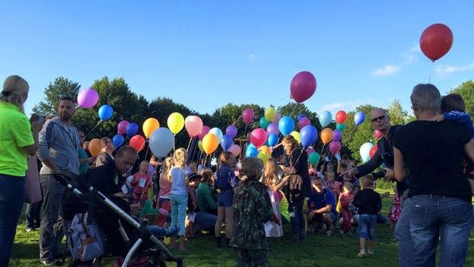

Uitslag Joker
- Kanaal ZZ 16
- Weideraai 14
- Hypobuurt 12
- Veenbuurt 10
- Raairakkers 8
- Hoogeveense Vaart 6
- Zonnediekie 4
- Middenraai 2

Pub quiz

Het is bijna traditie geworden, onze pub quiz waar we de feestweek op dinsdagavond mee beginnen. En ook deze keer waren de vragen niet makkelijk die Roelien voor ons bedacht had. Er werd dan ook stevig nagedacht over de reclames … Was het de Albert Heijn of was het toch….? We denken dan ook dat veel personen nu niet meer weg lopen tijdens de reclames op tv. De sfeer zat er goed in deze avond.

Tot onze spijt heeft Roelien ons meegedeeld dat dit het laatste jaar is dat zij de Pub quiz in elkaar zet. Wij moeten dus op zoek naar een nieuwe traditie. En langs deze weg nogmaals; Roelien bedankt voor je inzet bij de Pub quiz de afgelopen jaren!

Uitslag Pub quiz

- Veenbuurt 8
- Kanaal ZZ 7
- Weideraai 6
- Middenraai 6
- Hypobuurt 5
- Hoogeveense Vaart 4
- Raairakkers 3
- Zonnediekie 2

Woensdag Kinderochtend

Prinsen, prinsessen en maffia was dit jaar ons thema.
Het was een mooie ochtend met veel kinderen die weer gezellig mee kwamen doen aan alle spelletjes.
Wederom mochten iedereen verkleed komen als een echte prins, prinses of ridder. Dit vonden wij erg leuk om te zien!
En wat waren jullie fanatiek met alle spelletjes; schildgooien, paardenrace, ring gooien, koekhappen en waterrace.
Aan het eind van de ochtend konden alle kinderen hun diploma ophalen, goed gedaan! Het was een geslaagde ochtend

Klaverjassen

 | totaal |  |  | partij 1 | partij 2 | partij 3 | partij 4
1 | 7959 | Jan Otten |  | 2148 | 1312 | 1856 | 2643
2 | 7681 | Harry Kroezen |  | 1808 | 1950 | 2084 | 1839
3 | 7425 | Jeroen Meijers |  | 1835 | 2044 | 1977 | 1569
4 | 7342 | Hendriko Sallomons |  | 1556 | 2095 | 1986 | 1705
5 | 7187 | Jan Ymker |  | 1947 | 1950 | 1723 | 1567
6 | 7160 | Johnny Kats |  | 1149 | 1392 | 1977 | 2642
7 | 7144 | Teunie Otten |  | 1688 | 2167 | 1478 | 1811
8 | 7029 | Jan Bruinsma |  | 2239 | 1680 | 1933 | 1177
9 | 6984 | Sake Bremer |  | 1573 | 1833 | 2144 | 1434
10 | 6932 | Hilly Westerink |  | 1621 | 1643 | 1823 | 1845
11 | 6864 | Harry Bosch |  | 1674 | 1489 | 1856 | 1845
12 | 6795 | Martien Strijdveen |  | 1442 | 1467 | 2072 | 1814
13 | 6646 | Danny Kiekebelt |  | 1808 | 2095 | 1196 | 1547
14 | 6564 | Albert Blokzijl |  | 1674 | 2167 | 2084 | 639
15 | 6486 | Appe Kats |  | 2148 | 1800 | 1361 | 1177
16 | 6483 | Bertus Blokzijl |  | 1774 | 1217 | 1697 | 1795
17 | 6477 | Frederik Dekker |  | 1308 | 1392 | 2072 | 1705
18 | 6345 | Stoffer Ymker |  | 1439 | 1362 | 1641 | 1903
19 | 6282 | Erna Kroezen |  | 1621 | 1680 | 1186 | 1795
20 | 6225 | Wietse Otten |  | 1329 | 1489 | 1723 | 1684
21 | 6211 | Jos Kroezen |  | 1620 | 1445 | 1335 | 1811
22 | 6196 | Kenny Neutel |  | 1686 | 1029 | 1986 | 1495
23 | 6177 | Jeroen Bruinsma |  | 1688 | 1407 | 1179 | 1903
24 | 6175 | Anton Hollegien |  | 1620 | 1735 | 1325 | 1495
25 | 6166 | Wietse Jan Otten |  | 1947 | 1833 | 1269 | 1117
26 | 6160 | Jaap Schalen |  | 1184 | 1339 | 1823 | 1814
27 | 6141 | Cor Blanken |  | 1573 | 1105 | 1896 | 1567
28 | 6122 | Johan van Middendorp |  | 1673 | 1592 | 1018 | 1839
29 | 6122 | Jochem Ymker |  | 1686 | 1483 | 1269 | 1684
30 | 6118 | Henk Schonewille |  | 1207 | 1168 | 2144 | 1599
31 | 5965 | Aaldert Vos |  | 1835 | 1029 | 1478 | 1623
32 | 5907 | Johan Blokzijl |  | 1439 | 1312 | 1933 | 1223
33 | 5907 | Klaas Steenhuis |  | 1813 | 1675 | 1196 | 1223
34 | 5866 | Gerjo Zwiep |  | 1308 | 1800 | 1641 | 1117
35 | 5857 | Gertjan Bruinenberg |  | 1813 | 1540 | 1070 | 1434
36 | 5851 | Ryan Prins |  | 1181 | 1227 | 1896 | 1547
37 | 5785 | Klaas Jonkman |  | 1774 | 1168 | 1325 | 1518
38 | 5778 | Tim Vos |  | 1207 | 1467 | 1697 | 1407
39 | 5776 | Dion Marrissen |  | 1144 | 2044 | 1070 | 1518
40 | 5769 | Appe Bouwmeester |  | 993 | 1483 | 1724 | 1569
41 | 5760 | Hans Westerink |  | 1442 | 1339 | 1361 | 1618
42 | 5720 | Henri Mulderij |  | 1181 | 1735 | 1186 | 1618
43 | 5637 | Lineke Westerink |  | 1144 | 1362 | 1724 | 1407
44 | 5635 | Homme Zwiep |  | 1329 | 1407 | 1276 | 1623
45 | 5624 | H. van de Belt |  | 1149 | 1675 | 1479 | 1321
46 | 5618 | Henk Guchelaar |  | 1175 | 1643 | 1479 | 1321
47 | 5586 | Frans Hollegien |  | 1556 | 1217 | 1108 | 1705
48 | 5433 | Bert van Dop |  | 1175 | 1445 | 1108 | 1705
49 | 5393 | Bert-Jan Westerink |  | 1184 | 1592 | 1018 | 1599
50 | 5318 | Lydia Bruinsma |  | 2239 | 1105 | 1335 | 639
51 | 5267 | Stoffer Otten |  | 1673 | 1227 | 1179 | 1188
52 | 4997 | Mike Streutker |  | 993 | 1540 | 1276 | 1188
Uitslag Klaverjassen voor de Buurtencompetitie:

- Hypobuurt 8
- Weideraai 7
- Hoogeveense Vaart 6
- Middenraai 5
- Raairakkers 4
- Veenbuurt 3
- Kanaal ZZ 2
- Zonnediekie 1

Bingo

Een grote groep mensen kwamen naar de verwarmde tent. Het was ondanks de kou aangenaam vertoeven. Het gekletter van de regen op het tentdoek maakte de sfeer nog gezelliger. Ook deze keer hebben Evelien en Wilma een grote groep sponsoren bereid gevonden om een prijs beschikbaar te stellen. De prijzen waren waanzinnig! Bezoekers en sponsoren bedankt voor de leuke avond!

Sponsoren bingo:
Hilbrands Bloemen
Bengeltjes van de Raai
Bakkerij de Soete Suikerbol
Gerrit Vos Tuinonderhoud
Tijms Mechanisatie
Lidl
Strijker Tuincentrum
Haar-Ydee
TrainInge
Bruinenberg Rietdekkersbedrijf
Jan Assen vers specialist
Kloosterman BV
Boerenbeef de Hooge Stoep

Bruidsboetiek Twinkel
CarpeDiem Bloemist
Bouwbedrijf Arnold Bruinenberg
De Vierslag
Minicamping Schonewille
Pedicure Alice
Bouwhuis Agro
De Haan Media
Roelof Otten
Loonbedrijf Jansen
Mts. Smit
Krijtbord Styling

Motortoertocht

Ook dit jaar zijn we er weer in geslaagd om een mooie route uit te zetten. (met dank aan Lydia Bruinsma)

Helaas hadden we slecht weer. Er waren toch nog negen deelnemers, die ondanks de regen, de motor hebben gepakt om mee te rijden.
Na het kopje koffie in de tent, zijn ze rond 9 uur vertrokken om een tocht van ongeveer 185 km te gaan rijden.
’s Morgens hebben ze een kopje koffie gedronken en de benen gestrekt bij het Drents Friese Wold, om daarna verder te rijden naar de volgende stop. Tussen de middag zijn ze gestopt bij Brink 15 in Roden om voor de laatste keer de benen te strekken en een heerlijke lunch te nuttigen. Vanaf de lunch is de groep rechtstreeks doorgereden naar de feesttent i.v.m. het slechte weer.

We hopen volgend jaar weer op jullie deelname en natuurlijk op mooier en droog weer!
Familie Fietstocht

Zonder enige twijfel de meest verregende activiteit. Toch waren er nog 39 deelnemers aan de fietstocht(en) Beide routes gingen langs het zuid westen van Hoogveen en kruisten elkaar in Zuidwolde. Bij het busstation in Zuidwolde hadden we een pauze plek. Slechts een enkeling kwam hier droog aan. De meest deelnemers gingen dan ook voor een warm drankje i.p.v. een verfrissende dorstlesser. We hopen dat we volgend jaar beter weer hebben, maar wel net zo’n mooie fietstocht.

Uitslag fietstocht voor de buurtencompetitie
Hypobuurt 8 Middenraai 4
Weideraai 7 Veenbuurt 3
Hoogeveense Vaart 6 Raairakkers 2
Kanaal ZZ 5 Zonnediekie 1
Scootertoertocht

Om kwart over negen kwamen de eerste scooters het feestterrein op rijden om zich aan te melden voor de scootertocht.
De weersvoorspelling was niet erg positief, dus het was even afwachten hoeveel mensen de regen zouden willen trotseren. Ondanks het weer vertrokken we met 21 scooters!
We vertrokken vanaf het feestterrein en reden richting Dalen via allemaal binnendoor weggetjes zodat we zoveel mogelijk van de omgeving konden genieten.
In Dalen hebben we een kleine pauze gehouden voor een lekker kopje koffie of een glaasje fris bij restaurant Cornelis.
Toen we onze weg even later vervolgden begon de lucht te werken en kwam er een gigantische regenbui naar beneden. De meeste mensen waren al gestopt om hun regenkleding aan te doen maar het regende zo hard dat de meesten toch even onder een boom ging staan om te schuilen. Na een kwartier werd het weer wat droger en hebben we onze weg vervolgd, zo kwamen we via allemaal dorpjes terecht in Schuinesloot.
Onze scooters hadden we geparkeerd bij café Haverkort, hier hebben we genoten van een heerlijke lunch. We waren net op tijd want eenmaal binnen kwam het met bakken uit de lucht! We hebben allemaal heerlijk gegeten en wat gedronken en daarna zijn we het laatste deel van de route gaan rijden richting de feesttent.

Ondanks de regenbuien kijken wij als commissie terug op een geslaagde dag en hopen ook dat jullie hebben genoten. We hopen volgend jaar op beter weer en nog meer scooters!

Groeten,

De scootercommissie.

Playbackshow

Uitslag Buurtencompetitie
Playbackshow 4 t/m 12 jaar
- Raairakkers 16
- Hoogeveense Vaart 14
- Weideraai 12
- Veenbuurt 10
- Hypobuurt 8
- Kanaal ZZ 6

Playbackshow 13 jaar en ouder
- Zonnediekie 16
- Veenbuurt 14
- Hoogeveense Vaart 12
- Middenraai 10
- Kanaal ZZ 8
- Weideraai 6
- Raairakkers 4
- Hypobuurt 2

Kinderzeskamp

Het zonnetje scheen lekker en om 10 uur waren alle kinderen er klaar voor. Zes groepen durfden de strijd met elkaar aan te gaan. Ook dit jaar stond de vrijdagochtend in het teken van actief zijn. Er waren weer veel verschillende spelletjes die gingen om snelheid, behendigheid en tactiek. Touwtrekken, op een skateboard liggen en ballen halen, zeepbaan, een estafette waarbij je zomer en winter kleren aan moest doen, ballonnen schieten en er stond zelfs een groot rodeo paard op het sportveld. De tegenpartij moest deze zelf in beweging trekken. Maar wat een prachtig gezicht was het. Er waren kinderen die er bijna niet van af waren te krijgen.

Na al dat harde strijden hadden de kinderen (en wij) enorme trek.
En wat stond er al dampend op ons allemaal te wachten? Ja ja, grote stapels pannenkoeken, heerlijk! Stroop of poedersuiker erop en smullen maar! Daarna nog een lekker ijsje en de prijs uitreiking niet te vergeten.
Moe en met een volle buik ging iedereen weer naar huis. Het was een erg leuke ochtend!

Kleedjesmarkt
Na jaren van afwezigheid was de kleedjesmarkt terug van weggeweest.

Uit de opgaven bleek dat het grootste gedeelte van de Nieuweroorders dit jaar nog niet van hun spullen af wilde. De opkomst was dit jaar dan ook (nog) niet grandioos. Maar desondanks waren er vele positieve reacties, was het gezellig en werden er een groot aantal spullen verkocht.
Volgend jaar zal de kleedjesmarkt dan ook waarschijnlijk gewoon weer terugkeren. Begin dus alvast met spullen te verzamelen en kom volgend jaar ook gezellig op de kleedjesmarkt staan.

Groet de Kleedjesmarktcommissie

Glijknots hockey

Op het feestterrein, achter de tent hadden we een veld gemaakt waarop we het spel glijknots hockey speelden. Het veld had een afmeting van ca. 20 x 10 m, het bestond uit landbouw plastic met daar overheen water en groene zeep. Aan beide kanten stond een doel. twee teams tegen over elkaar speelden 6 minuten lang een wedstrijd. Het beloofde een mooi glij spektakel te worden, en dat werd het ook, met veel glij en val partijen, waar het publiek vaak hartelijk om moest lachen. Gelukkig hoefde deze middag niemand naar de aanwezige EHBO. Gert-Jan Bruinenberg was deze middag onze speaker, tevens scheidsrechter. Voordat er gestreden kon worden, werd er eerst geloot welke buurt in welke poule zou uitkomen.

Na de poule fase speelden we de finale ronde. De uitslagen van die finale ronde zag er als volgt uit
- 7e-8e plek: Hoogeveensche vaart- Raairakkers 2-1
- 6e -5e plek: Hypobuurt – Middenraai 2-1
- 4e-3e plek Kanaal ZZ – Weideraai 0-3
- 2e -1e plek Veenbuurt – Zonnediekie 0-1

Dat maakte dat het Zonnediekie de winnaar van het spel was.

Uitslag glijknots hockey voor de buurtencompetitie
- Zonnediekie 8
- Veenbuurt 7
- Weideraai 6
- Kanaal ZZ 5
- Hypobuurt 4
- Middenraai 3
- Hoogeveense Vaart 2
- Raairakkers 1
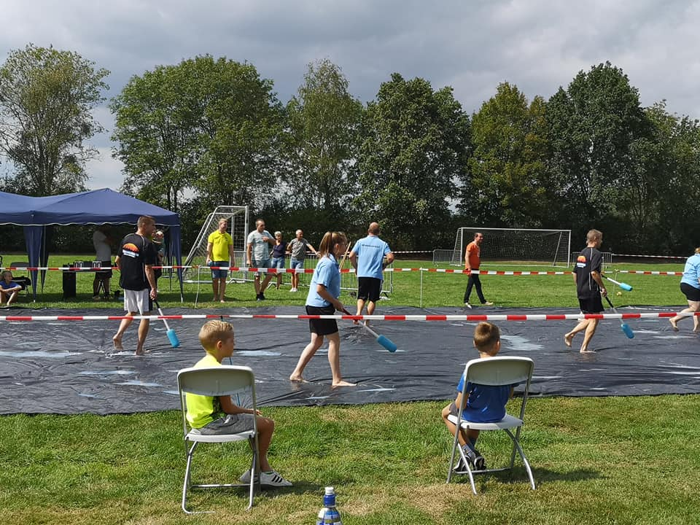

Penalty schieten

Het penalty schieten heeft na een spannende strijd de volgende uitslag opgeleverd:

Klein:
- Levi Knol
- Denley Schonewille
- Mylenka Mol

Groot Heren: Groot Dames:
- Jos Kroezen 1. Johanita Knol
- Paul Thalen 2. Marion Nijveen
- Johnny Mol 3. Daphne Snoeijing

Het penalty schieten was ook een buurten onderdeel, de deelnemers van de buurten deden hun best om zoveel mogelijk doelpunten te maken, dat gaf de volgende uitslag

Penaltyschieten 4 t/m 12 jaar Penaltyschieten 13 jaar en ouder
Hoogeveense Vaart 8 Zonnediekie 8
Zonnediekie 8 Hoogeveense Vaart 7
Raairakkers 6 Middenraai 7
Kanaal ZZ 6 Raairakkers 5
Weideraai 6 Veenbuurt 4
Hypobuurt 3 Hypobuurt 4
Middenraai 2 Weideraai 2
Veenbuurt 1 Kanaal ZZ 2

Deze middag werd financieel ondersteund door de volgende bedrijven:
- Henk Snoeijing dienstverlening, Nieuweroord
- Smink Autoreparatiebedrijf, Geesbrug
- Administratiekantoor Kroezen & Sieders, Hoogeveen
- Middelveld machines, Hoogeveen

Het was een mooie geslaagde middag waarbij jong en oud sportief deelnamen. Allen bedankt voor jullie inzet!
Kinderochtend Taarten Versieren

En toen was het alweer zaterdag, de laatste dag van de feestweek.
En die hebben we goed afgesloten!
Meer dan 60 kinderen hadden zich opgegeven voor het taarten versieren. De taartjes waren al gebakken door de bakker maar de kinderen mochten zelf een mooie kleurplaat maken die op de taart kon. En daarna kon er van alles lekker op gedaan worden. Heerlijk fruit, lekkere chocola en natuurlijk heel veel slagroom!
Na een uur waren alle taarten versierd en konden wij gaan proeven. Dit werd niet echt op prijs gesteld door de kinderen, dus snel de taarten in de dozen en naar huis.
Ook de smederijen super bedankt voor het mede mogelijk maken van deze lekkere ochtend!

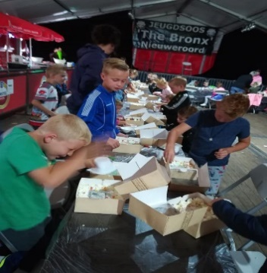
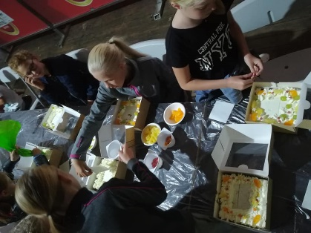

Buurtenzeskamp
Aanvankelijk zouden we de buurten zeskamp, net als vorig jaar tijdens de 50e feestweek, weer op het kanaal aan de Hoogeveense Vaart houden. We hadden dit jaar gehoopt op veel zon met een lekker temperatuurtje. Gaandeweg de week leken de weerverwachtingen steeds slechter te worden. Aangezien vorig jaar het weer niet best was, waarbij veel deelnemers bijna onderkoeld waren, hebben we halverwege de week besloten het programma om te zetten, en alle spellen op het sportveld te gaan houden. Waarbij we tijdens een bui konden schuilen in de feesttent. Een aantal spellen konden we met een kleine aanpassing op het veld spelen, daarnaast werden er een paar andere bedacht. De middag werd aan elkaar gepraat door Henk Reinders.

De deelnemende buurten hebben de volgende spellen gespeeld
- Rode draad spel, Touwtrekken
- Rollende tonnen race
- Stormbaan bal gooi spel
- Lopende “A”
- Dienbladen race
- EHBO race met spijkerbroek hangen

Na de spannende spellen, met veel publiek, waar het aan kwam op kracht, behendigheid, snelheid en souplesse, was aan het einde van de middag dit de uitslag:
Dit betekende het volgende in punten voor de buurtencompetitie:
- Zonnediekie 16
- Raairakkers 14
- Kanaal ZZ 12
- Middenraai 10
- Hoogeveense Vaart 8
- Weideraai 6
- Veenbuurt 2
- Hypobuurt 2

Winnaar Beste Buurt 2019

Hoogeveense Vaart

Nogmaals van harte gefeliciteerd!

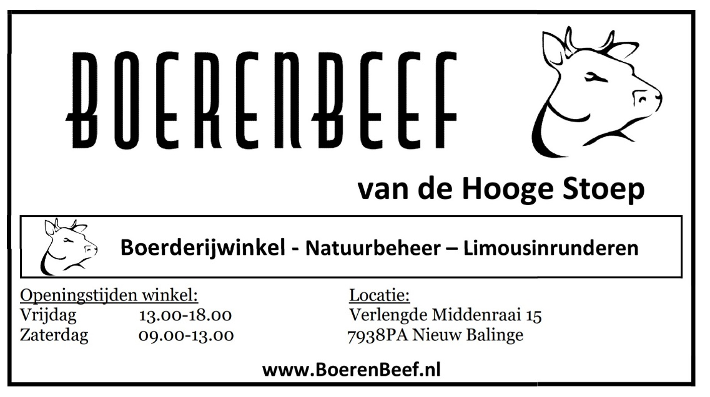
Nieuws van Sportvereniging Nieuweroord

Wij doen dit jaar mee met de Rabo ClubSupport: Elke stem is geld waard. Kunnen wij rekenen op die van jouw?

De Rabobank verdeeld al jaren een deel van hun winst onder hun leden/verenigingen. Hiermee steunen ze ons als vereniging, zodat wij kunnen doen waar we mee bezig zijn: verschillende sporten aanbieden voor een gereduceerd tarief!

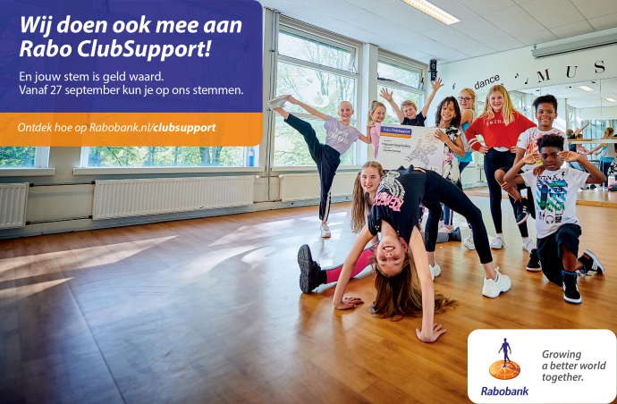

Dus steun ons door je stem uit te brengen op "Sportvereniging Nieuweroord".
Stemmen kan vanaf 27 september tot en met 6 oktober 2019.
Ben je nog geen lid van de Rabobank, vraag dan nu jouw lidmaatschap aan, zodat je straks jouw stem uit kunt brengen.

Sportaanbod in Nieuweroord

De zomer en de vakanties zijn weer voorbij, een mooi moment om weer een sport op te pakken. Daarom hieronder even een overzicht van de sporten die wij aanbieden:

Maandag | 19.00-20.00 uur | Aerobics
 | 20.00-22.00 uur | Damesvolleybal
Dinsdag | 17.15 - 20.30 uur | Gymnastiek | van 4 tot .... 99 jaar
 | 20.45 - 22.15 uur | Herenvolleybal
Woensdag | 19.30-20.30 uur | Bootcamp
 | 20.00-21.00 uur | Badminton
Donderdag | 19.00-20.00 uur | Aerobics
Vrijdag | 09.15-10.00 uur | Peutergym

Elk nieuw lid mag de eerste maand gratis sporten.
Voor verdere informatie en contactpersonen verwijzen wij naar de website, www.nieuweroord-web.nl/sportvereniging.

Boulevardloop 3 april 2020

Om alvast in uw agenda te noteren: de boulevardrun voor volgend jaar staat gepland op vrijdag 3 april 2020. Verder informatie volgt nog.

Filmmiddag 23 oktober

De herfstvakantie is alweer in aantocht en daarom is het weer tijd voor een leuke, gezellige filmmiddag voor jullie!
Noteer snel de datum 23 oktober op de kalender!

We hebben weer twee mooie films voor jullie uitgezocht.

De eerste film is MAYA (De Bij) De Honingspelen
Deze film begint om 13.00 uur en duurt tot ongeveer 15.00 uur.

De tweede film is GORGI.
Deze film begint om 15.00 uur en
duurt tot ongeveer 17. 00 uur.

Voor drinken en iets lekkers wordt gezorgd dus je hoeft zelf niks
mee te nemen.
Kosten: 1 euro per film.
Tot dan!
Lieve groetjes, V.v.V. kindercommissie
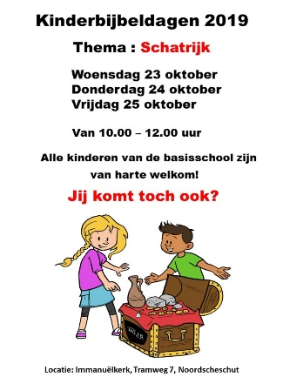
Workshop Krijtbord Styling 1 november

De dagen worden korter, de dagen worden kouder…
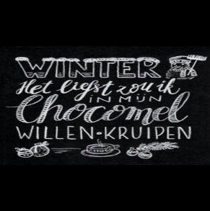
Wat is er dan leuker om gezellig te
komen workshoppen?

Ik ben uitgenodigd om een super leuke
en gezellige workshop Krijtbord styling
te organiseren!

Bij deze nodig ik jullie van harte uit om je creativiteit de vrije loop te laten gaan op vrijdag 1 november van 19.30 tot 21.30 uur in de Vuurkörf (kan uitlopen bij veel gezelligheid!).

Wat gaan we doen? Korte uitleg en leren van (minimaal) 3 nieuwe lettertypes die we meteen gaan oefenen. Opbouw en compositie op een krijtbord. Leren toepassen van decoratieve elementen zoals vaandels en illustraties. Ontwerp maken en deze, met tips & tricks van mij, op het krijtbord zetten! Je zult versteld staan van het eindresultaat!

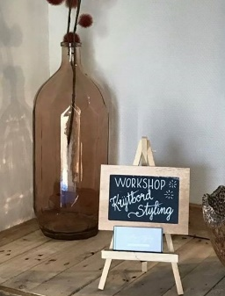
De kosten zijn € 35,- p.p. dit is inclusief koffie/thee met wat lekkers, een krijtbord en krijtstift to keep! (Geef je nu op via de Facebook pagina van Krijtbord Styling of via
een appje: 06-46232434).

Graag tot dan!

Met inspirerende groet,
Mieke Grievink

Uitnodiging
Algemene ledenvergadering 2019
V.v.V. Nieuweroord

Op dinsdag 5 november om 20.00 uur in Dorpshuis ‘de Vuurkörf’.
Terugblikken op wat we hebben georganiseerd en alvast bedenken wat we gaan organiseren. Wat was in één woord geweldig? Maar ook: wat kan anders in de toekomst of moet anders?
We nodigen u dan ook graag uit voor deze avond.

Agenda:
- Opening
- Notulen Algemene ledenvergadering 2018
- Jaarverslag secretaresse
- Financieel verslag penningmeester
- Verslag kascommissie
- Aanstelling kascommissie
- Bestuursverkiezing
- De verschillende aftredende/herkiesbare bestuursleden, alsmede nieuwe kandidaten zijn op dit moment van schrijven nog niet definitief bekend.

Kandidaten kunnen zich tot 30 minuten voor aanvang van de vergadering aanmelden bij de secretaresse, Evelien Smit tel 06-312118825

Pauze

- Nabespreking seizoen 2018-2019
- Voorbespreking 2019-2020
- Rondvraag
- Sluiting

Zaterdag 23 november
Klaverjasmarathon
Nieuweroord

Iedereen is welkom

Met vele grote vleesprijzen!!

Aanvang: 10.00 uur
Einde: Ongeveer 16.00 uur
Locatie: Dorpshuis “de Vuurkörf”
Inleg: V.v.V. leden 5,- / niet leden 7,50
Tussen de middag is er gratis
heerlijke snert verkrijgbaar.
CHRISTELIJK ROCKEN OP HET STAY TUNED FESTIVAL // CHRISTELIJKE MUZIEK, SAAI? // STAY TUNED FESTIVAL 2019 //

Op 16 november 2019 wordt de 3e editie van het Stay Tuned Festival georganiseerd, een avond waarop verschillende bands in uiteenlopende genres de zaal op zijn kop zullen zetten! Van rock tot pop tot metal, het Stay Tuned Festival heeft het allemaal.
Het Stay Tuned Festival is een idee dat ontstaan is door 4 vrienden, die allemaal van muziek houden, maar ook van God! Hier wilden de 4 mannen eigenlijk wel wat mee doen. Ze hebben samen de koppen bij elkaar gestoken en zo werd in 2017 het eerste festival georganiseerd.

Maar wat is het Stay Tuned Festival nu eigenlijk? Het Stay Tuned Festival is een festival waarop verschillende bands in elk hun eigen genre spelen. Wat wél overeenkomt, is dat alle bands een Christelijke inslag hebben. Het doel van het Stay Tuned Festival is dan ook om mensen in contact te brengen of in contact te houden met het geloof, door middel van muziek. Door het brede muziekgenre willen ze zoveel mogelijk mensen bereiken. Iedereen is welkom, gelovig of niet.

Het festival vindt dit jaar plaats in het Podium te Hoogeveen. De inmiddels bevestigde bands die komen spelen, zijn Last Son of Eve, Dark Sky en Nobuts.

Last Son of Eve heeft het vermogen om pop-songwriting te combineren met prog en heavy elementen. In hun nummers wordt er gezongen over de snel veranderende wereld. Dark Sky is een power metal band en staat bekend om haar krachtige en energieke live-optredens. Dark Sky heeft al meerdere keren met grote namen zoals Europe, Status Quo, Doro en Magnum op het podium gestaan. Verder komt Nobuts spelen, een Nederlandstalige powerpop/rockband met een verhaal. De nummers van Nobuts zijn losse verhaaltjes, maar door alle nummers samen loopt een groter thema.

Ben je enthousiast geworden? Dan zien wij je graag op 16 november 2019 in het Podium te Hoogeveen! Vanaf 19:30u gaan de deuren open en om 20:00u speelt de eerste band. Kaartjes zijn in de voorverkoop te verkrijgen voor €9,95 via de site van het Podium. Aan de deur kosten de kaarten €10,- p. stuk.

Verdere informatie is te vinden via onze website: www.staytunedfestival.nl
En houd onze facebookpagina in de gaten voor leuke acties! Graag tot dan!
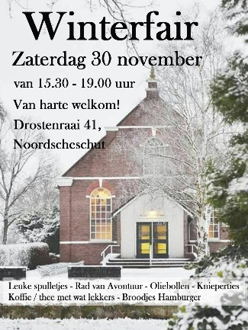
Jaargang 34, nummer

V.v.V. Nieuws is een uitgave van de Vereniging voor Volksvermaak te Nieuweroord en verschijnt ongeveer 6 maal per jaar. Oplage 500 stuks. Ook verschijnt er jaarlijks een speciale uitgave voor de feestweek.

Redactie:

Ina Knol

Johanita Knol

E-mail: vvvnieuws@gmail.com

Advertenties/Drukkerij:

Jannie Haveman tel. (0528) 34 12 83

Slag 1, Nieuweroord

Kopij kan per e-mail worden gestuurd naar bovengenoemd adres.
Kopij van inwoners, verenigingen of instellingen uit Nieuweroord en omstreken wordt gratis geplaatst, deze kan worden ingekort of geweigerd.

Vanaf 14 november verschijnt de volgende uitgave.

Kopij inleveren voor zaterdag 2 november.

Kijk ook eens op de website: www.nieuweroord-web.nl

of volg ons op Facebook: Volksvermaak Nieuweroord

Beheerder website Nieuweroord:
Plaatsing of aanpassingen van tekst/foto’s van bovenstaande website wordt verzorgt door Marijke Mulderij tel. (0528) 34 43 33
AED: bij het dorpshuis hangt een AED-apparaat. Wanneer u denkt deze nodig te hebben, bel dan 112. Vrijwilligers halen dan het AED apparaat en zullen u helpen, als aanvulling op de ambulancedienst.

